高一地理第一次月考
- 选择题（每题只有一个正确选项，每小题2分，共64分）

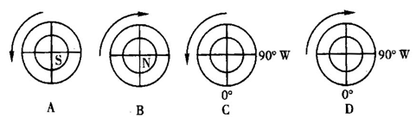

1、下列概念中，具有从属关系，且从大到小依次排列的是（ ）
A．太阳系—木星—冥王星 B．宇宙—银河系—太阳系
C．太阳系—地月系—银河系 D．太阳—地球—哈雷彗星
2、下列各组属于天体的是 （ ）
①太阳、月球、北斗七星 ②恒星、行星、卫星、彗星
③巨大岩石、飞机 ④待发射的火箭、航天飞机
A．①② B．②③ C．③④ D．②④
3、以下天体系统中，不包含火星的是（）
Ａ、太阳系 Ｂ、河外星系 Ｃ、银河系 Ｄ、总星系
4、下列各组行星中距太阳由远及近排序正确的是（）
Ａ、金星、木星、冥王星、天王星 Ｂ、天王星、土星、火星、地球
Ｃ、水星、小行星带、土星、海王星 Ｄ、地球、小行星带、火星、木星
5、地球成为太阳系既普通又特殊的行星，它的特殊性主要表现在（ ）
A．地球既能自转，又能绕太阳公转运动 B．地球上有大气
C．地球的质量、体积及运动状况与其他行星有很大不同
D．地球上有高级智慧生命
6、地球上有高级智慧生命的宇宙环境是（ ）
A．水汽从地球内部溢出形成原始海洋
B．地球与太阳的距离适中
C．地球能保存住大气，且大气成分经过漫长的演化，适宜生命的进化发展
D．体积和质量适中对大气圈的形成也有重要作用
7、2000年正值太阳活动高峰期，下列叙述正确的是（ ）
①太阳黑子和耀斑都产生在太阳色球层上 ②前一次太阳活动高峰期约是1989年前后
③太阳活动发出的强烈射电扰乱地球大气对流层，影响地面无线电短波通讯 ④太阳的高温使高能带电粒子向外高速运动，到达地球后容易产生“极光”
A．①② B．②④ C．③④ D．①④
8、下列现象属于太阳活动对地球产生影响的是（）
A、地球两极地区出现极昼极夜现象 B、无线电长波通讯受到干扰
C、大气中二氧化碳增多，气温升高 D、干扰地球磁场，产生“磁暴”现象
9、下列四幅图中能正确表示地球自转方向的是：

10、地球表面太阳光直射范围的大小是由（）
Ａ、人为规定的 Ｂ、黄赤交角的大小决定的
Ｃ、地球的球体形状大小造成的 Ｄ、地球自转造成的
11、下列地理现象中，能说明地球自转的是（ ）
A、昼夜现象 B、昼夜更替 C、昼夜长短变化 D、四季变化
12、关于地球自转一周的正确叙述是（）
①转了360°②需要24小时③转了360°59′④需要23小时56分4秒
A、①② B、②③ C、①④ D、③④
13、有关同一纬线上的各地叙述错误的是（）
Ａ、季节变化相同 Ｂ、地方时相同
Ｃ、昼夜长短相同 Ｄ、正午太阳高度相同
14、地球上同经度的各地：
A.自转线速度相同 B.地方时相同
C.区时不相同 D.沿地表作水平运动物体的偏移方向相同
15、太阳直射某地时，下列叙述正确的是（）
Ａ、该地一定是一年中白天最长的一天 Ｂ、该地位于热带范围
Ｃ、该地一定是一年中日出最早的一天 Ｄ、此刻的地方时和区时都为12时
16、某地水平运动物体向左偏，一年中只有一次太阳直射，该地位于（）
Ａ、北回归线上 Ｂ、北极圈上 Ｃ、南回归线上 Ｄ、南极圈上

17、地球上由于黄赤交角的存在，产生的现象是（）
A．太阳高度角的日变化 B．长江口河道右偏
C．恒星日与太阳日不等长 D．中纬度四季更替
18、下列四幅图中，正确表示北半球夏至日的是（ ）
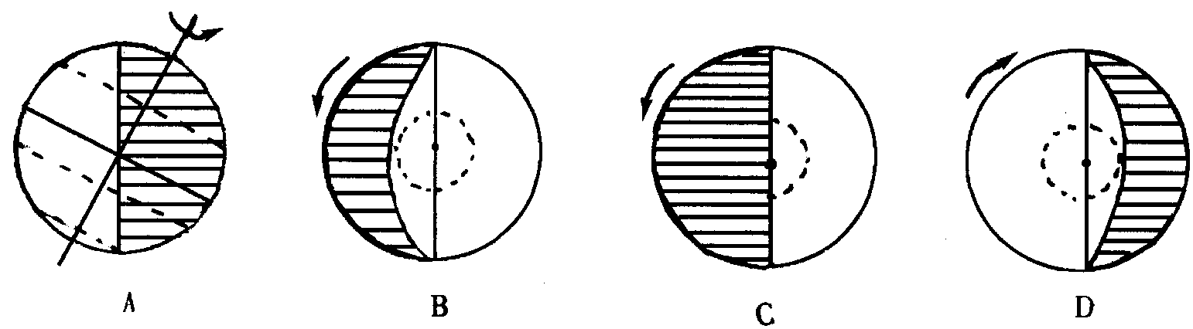

查字典地理网http://dili.chazidian.com

19、既无阳光直射又无极昼极夜的热量带是（ ）
A．南北寒带 B．南北温带 C．北温带和北寒带 D．热带和南温带
20、甲乙两物体分别在南北半球中纬度地区进行长距离水平运动（ ）
A．若甲乙物体都自西向东运动，则运动方向都向较低纬度偏
B．若甲乙物体都向北运动，则运动方向都向西偏·
C．若甲乙物体都自东向西运动，则运动方向都向北偏
D．若甲乙物体都向南运动，则运动方向都向东偏
21、关于日界线的叙述，正确的是（ ）
A．日界线的东侧是东十二区，西侧是西十二区
B．日界线的东侧是东经度，西侧是西经度
C．日界线东侧时区的钟点比西侧时区的钟点早一小时
D．日界线东侧时区的日期比西侧时区的日期晚一天
22、关于地球公转的相关叙述，正确的是（ ）
A．地球公转轨道面与地轴的交角为66°34′
23题
B．地球自东向西绕太阳公转
C．一年中只有赤道上太阳高度两次达到最高
D．6月22日北回归线上各地昼夜长短相等
读右图(阴影部分为夜半球)，回答23题
23、此日在（ ）
A．3月21日前后 B．6月22日前后[学§
C．9月23日前后 D．12月22日前后
下图为地球自转角速度与线速度示意图(北半球为例)，依图示信息完成24—25题
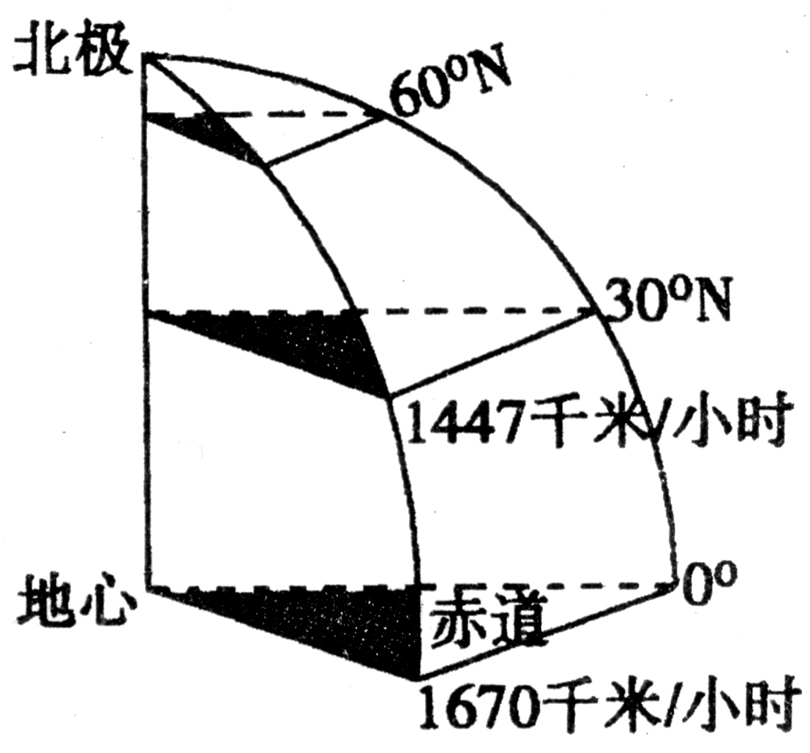
24、图中所示，地球自转的角速度为每小时：
A. 30° B. 25° C. 20° D. 15°
25、图示情况下60°N的地球自转线速度约为每小时：
A.835千米/小时 B.1447千米/小时
C.1670千米/小时 D.0千米/小时
26、地球绕日公转位于近日点时：
A.公转线速度较快 B.公转角速度较慢
C.北半球进入夏季 D.南半球进入冬季
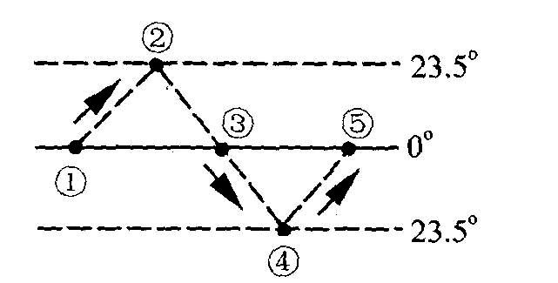
27、依据下面太阳直射点移动示意图，下列叙述正确的是：
23°26′N
23°26′S
A.直射点从①到⑤需要1年时间
B.直射点在②处时是12月22日前后
C.直射点位于①、③、⑤时都是春分日
D.直射点在从②到③期间，全球白昼逐渐变长
28、当黄赤交角减小到20度时,下列说法正确的是：
A.热带地区面积增大 寒带地区面积减小
B.热带地区面积减小 寒带面积增大
C.热带地区面积减小 寒带地区面积减小
D.南北极圈的纬度数变小
29、某地正午时，北京时间为15点，则该地的经度为（ ）
A、115°E B、130°W C、75°E D、165°E
30、当西八区的旧金山区时为 10 月 8 日 6 时，北京时间为：
A.10 月 8 日 22 时 B.10 月 9 日 18 时
C.10 月 8 日 18 时 D.10 月 9 日 22 时
31、元旦过后，太阳直射点的位置及其移动方向是（）
Ａ、位于北半球向北移动 Ｂ、位于北半球向南移动
Ｃ、位于南半球向北移动 Ｄ、位于南半球向南移动
32、当北京白昼时间最短日，再过10天以后，地球在地球公转轨道的（）
Ａ、近日点附近 Ｂ、远日点附近 Ｃ、线速度最慢处 Ｄ、角速度最慢处

高一地理第一次月考答题纸
班级 姓名 考号 分数

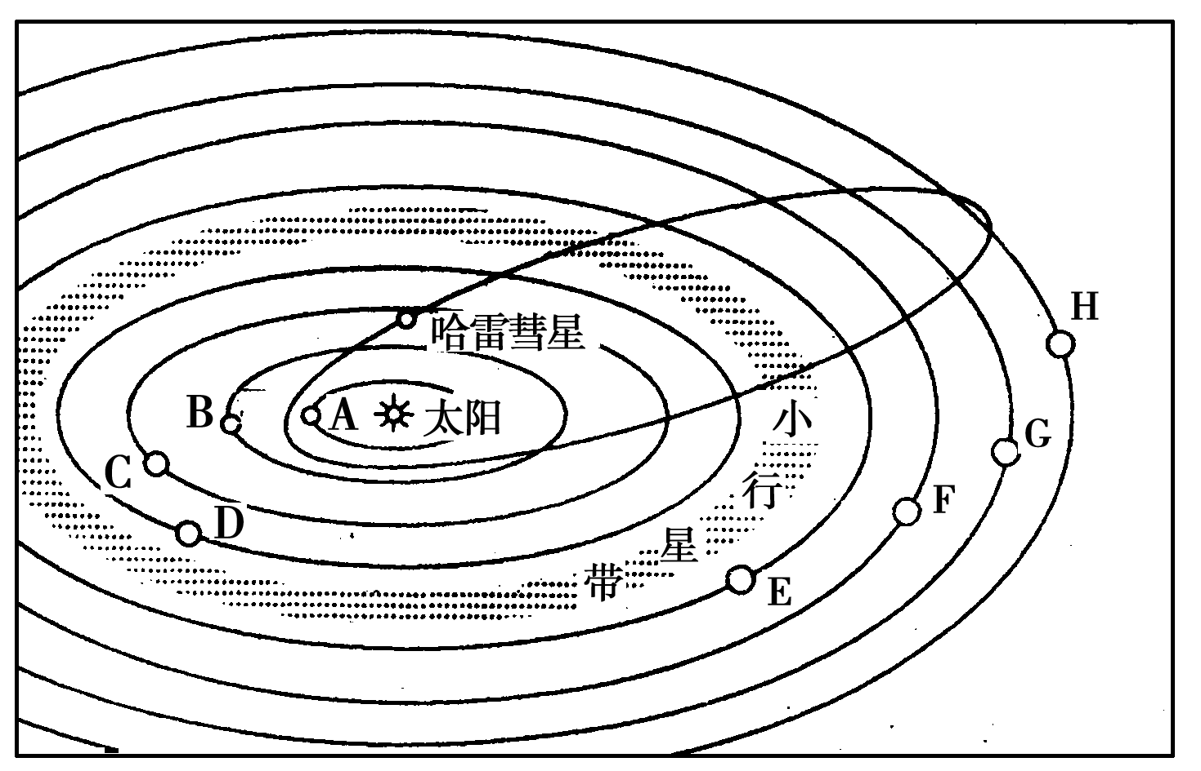
33、读太阳系示意图，回答下列问题。
(1)八大行星中，离太阳最近的是______，轨道离地球最近的是________。
(2)太阳系中的小行星带位于________轨道和________轨道之间。
(3)八大行星绕日公转有同向性，即都是自________向________。
(4)图中所示宇宙空间范围内共包括________级天体系统，其中最高一级天体系统是________，其中心天体是________，此天体成为该天体系统中心的原因是________________。
34、读下图，回答下列问题
（1）图中A点自转角速度为 。
（2）B、C、D、E四点线速度由大到小
的顺序是 。
（3）图中AB线是 （晨、昏）线，E点
的地方时为 时，此时北京时间
为 时。国际标准时间为 时。
（4）再过三小时，全球以 经线和 经线为界分属两个日期。
答案：
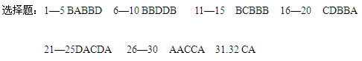

33、（1）水星 金星

（2）火星 木星

（3）西 东

（4） 2 太阳系 太阳 质量巨大

34、（1）15度/每小时

（2）E>D>C>B

（3）昏 18 20 12

（4）180度 东经135度

